MEASTAHLFLEX 3stg 152x100

MEA Bautechnik

Eigenschaften

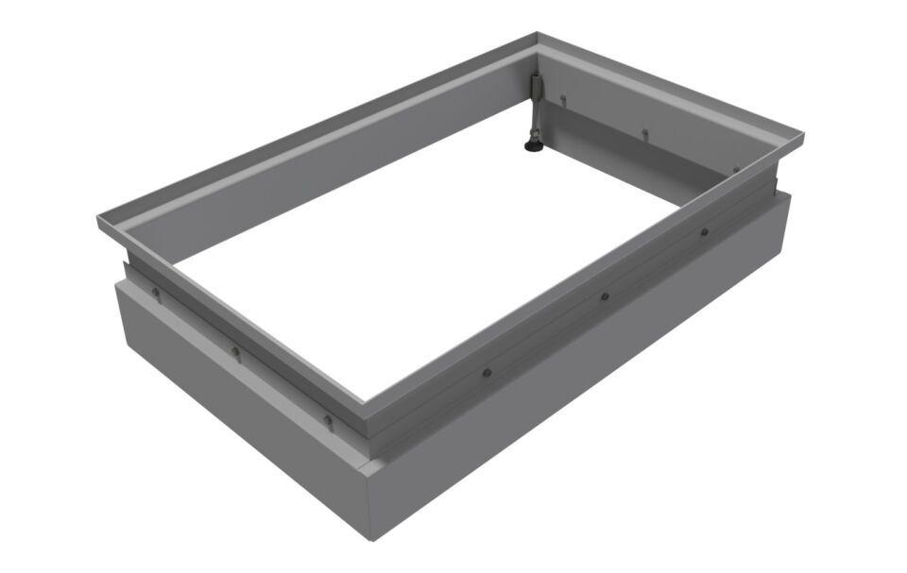

GTIN:

4001990103302

HAN:

010887131

Oberfläche

verzinkt

Produkt

Aufsatz

Werkstoff

Stahl

Breite (mm)

1.520,00

Tiefe (mm)

1.000,00